Министерство науки и высшего образования Российской Федерации
Федеральное государственное бюджетное образовательное учреждение
высшего образования
«Вятский государственный университет»
Колледж ВятГУ

ОТЧЕТ
ПО ДОМАШНЕЙ КОНТРОЛЬНОЙ РАБОТЕ №3
«Изучение базовых принципов организации процедур и функций»
ПО ДИСЦИПЛИНЕ «ОСНОВЫ АЛГОРИТМИЗАЦИИ И ПРОГРАММИРОВАНИЯ»

Выполнил: студент учебной группы
208-52-00
ИСПк-_________
Бурков Дмитрий Владимирович
______________________________

Преподаватель:
Бычкова Дарья Владимировна

Киров
2025
Цель работы: освоить синтаксис построения процедур и функций, изучить способы передачи данных в подпрограммы, получить навыки организации минимального пользовательского интерфейса.
Вариант 22.
Задание:
1. Реализовать программму вычисления площади фигуры, ограниченной кривой
1*x^3 + (2) *x^2 + (2) * x + (11) и осью ОХ (в положительной части по оси OY).
Python:
ef f(x):
return x**3 + 2*x**2 + 2*x + 11

def integral_simpson(a, b, n):

if n % 2 != 0:
n += 1

h = (b - a) / n
s = f(a) + f(b)

for i in range(1, n, 2):
x = a + i * h
s += 4 * f(x)

for i in range(2, n, 2):
x = a + i * h
s += 2 * f(x)

return s * h / 3

def calc():
a = float(input("Введите нижний предел: "))
b = float(input("Введите верхний предел: "))
n = int(input("Введите число разбиений: "))

I1 = integral_simpson(a, b, n)
I2 = integral_simpson(a, b, n*2)
err = abs(I2 - I1)

print("Значение:", round(I2, 6))
print("Погрешность:", round(err, 6))

def menu():
while True:
print("1 - Вычислить интеграл ")
print("2 - Выход")
choice = input("Выберите пункт: ")

if choice == "1":
calc()
elif choice == "2":
print("Выход...")
break

menu()
Pascal ABC:
function f(x: real): real;
begin
f := x*x*x + 2*x*x + 2*x + 11;
end;

function integral_simpson(a, b: real; n: integer): real;
var
h, s, x: real;
i: integer;
begin
if n mod 2 <> 0 then
n := n + 1;

h := (b - a) / n;
s := f(a) + f(b);

for i := 1 to n-1 do
begin
x := a + i * h;
if i mod 2 = 1 then
s := s + 4 * f(x)
else
s := s + 2 * f(x);
end;

integral_simpson := s * h / 3;
end;

procedure calc;
var
a, b, I1, I2, err: real;
n: integer;
begin
write('Введите нижний предел: ');
readln(a);
write('Введите верхний предел: ');
readln(b);
write('Введите число разбиений: ');
readln(n);

I1 := integral_simpson(a, b, n);
I2 := integral_simpson(a, b, n*2);
err := abs(I2 - I1);

writeln('Значение: ', I2:0:6);
writeln('Погрешность: ', err:0:6);
end;

procedure menu;
var
choice: string;
begin
while true do
begin
writeln('1 - Вычислить интеграл');
writeln('2 - Выход');
write('Выберите пункт: ');
readln(choice);

if choice = '1' then
calc
else if choice = '2' then
begin
writeln('Выход...');
break;
end;
end;
end;

begin
menu;
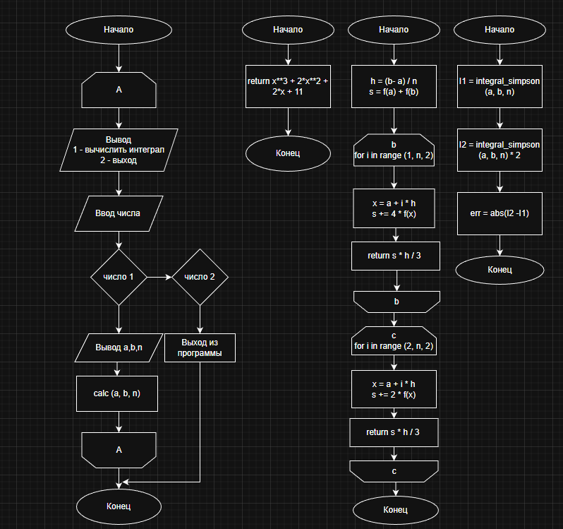

Результат выполнения:
Pascal ABC:
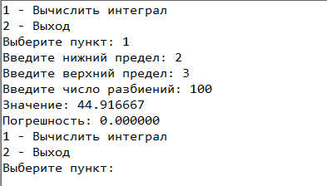
Python:
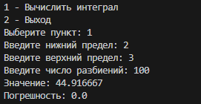
Вывод
В ходе лабораторной работы была изучена работа с одномерными массивами и базовыми строками. В рамках задания были разработаны и реализованы алгоритмы для их сортировки и обработки. Логика решений была визуализирована в виде блок-схем, что способствовало лучшему пониманию принципов алгоритмизации.

